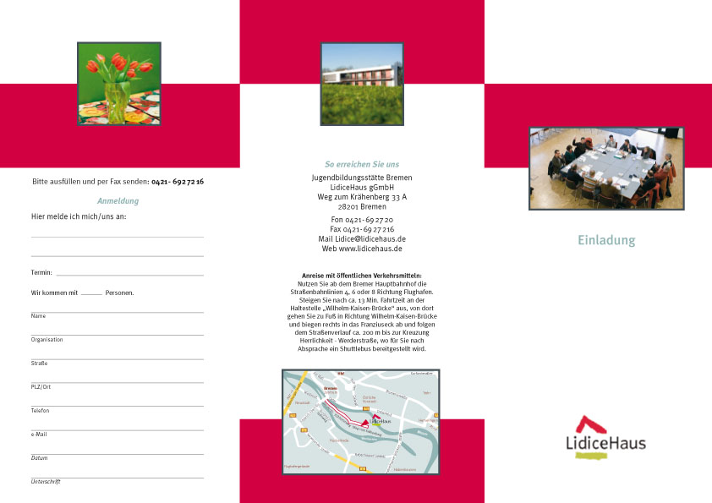

‚Miteinander lernen – für eine Pädagogik der Vielfalt’:

Fortbildung für Lehrer/-innen und

Schulsozialarbeiter/-innen

11. und 12. Dezember 2009
14:30 – 17.00 Uhr



Seit zwei Jahren arbeiten neun Einrichtungen der politischen Jugendbildung im Projekt „Vielfalt tut gut“ und schaffen Räume und Möglichkeiten des interkulturellen Lernens mit Schülerinnen und Schülern.

Die Ergebnisse und Erfahrungen der Seminare und Projekte wurden systematisch ausgewertet und sind in ein Fortbildungskonzept für an der Schule und in der Jugendarbeit tätige Pädagoginnen und Pädagogen eingeflossen.

Das LidiceHaus und die beteiligten Träger im Projekt „Vielfalt tut gut“ bieten diese Möglichkeiten der Fortbildung im Schuljahr erstmalig an und laden Sie zur Teilnahme ein.

Die Fortbildungsangebote bieten Settings und Aktivitäten zur Selbstreflexion sowie zum (kollegialen) Austausch. Sie zielen nicht auf das Erlernen von neuen Kenntnissen oder Gewissheiten ab. Dies erfordert Bereitschaft und Engagement der Telnehmenden, eigene Sichtweisen und Perspektiven mit denen von anderen zu konfrontieren. Multiperspektivität ist die Vorraussetzung für Fähigkeit zum Perspektivenwechsel.

Die Fortbildungsangebote verfolgen das Ziel, ein Bewusstsein für kulturelle Inkongruenzen zu schaffen, Sie bei der Entwicklung eines differenzierten Verhaltenrepertoires für den Umgang mit kulturellen Unterschieden zu unterstützen und eine Vertrautheit bei der Anwendung von Konzepten, Methoden und Materialien des interkulturellen Lernens in der Schule herzustellen.

Anhand von Beispielen aus der politischen Jugendbildung sollen thematische Möglichkeiten und Kooperationsformen mit außerschulischen Trägern aufgezeigt werden. Die Besonderheit eines solchen Methodentrainings ist dabei der Erwerb von Fähigkeiten und Fertigkeiten zur Vermittlung interkultureller Kompetenz auf Basis des eigenen interkulturellen Lernprozesses und seiner Schwierigkeiten.

Termin und Zeiten:

Freitag, 11. Dezember und Samstag, 12. Dezember 2009

Beginn: 14:30 Uhr

Ende: 17:00 Uhr

TeilnehmerInnenbeitrag: 35,-

Anmeldung bitte bis zum 30. November 2009 an

LidiceHaus, Anette Klasing
0421 / 69 272 – 14

Email: aklasing@lidicehaus.de

